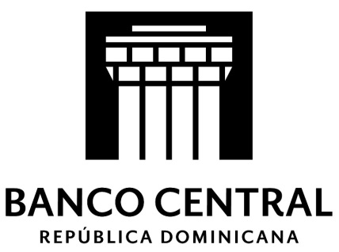

BCRD informa que los flujos de remesas alcanzaron los US$10,756.0 millones en 2024
Este resultado se encuentra en línea con lo estimado por la institución y representa un incremento de US$598.8 millones, al compararlos con el año 2023.
Tabla 1
Remesas familiares recibidas
Total recibido por mes
2022 - 2024
Millones US$

Fuente: BCRD

Santo Domingo, RD. El Banco Central de la República Dominicana (BCRD) informa que, durante el año 2024, las remesas recibidas alcanzaron la cifra US$10,756.0 millones, lo que representa un aumento de US$598.8 millones (5.9 %) en comparación con el año anterior, reflejando un resultado alineado con las proyecciones de la institución. En particular, en el mes de diciembre se recibieron US$1,003.5 millones por este concepto, lo que significa un incremento interanual de 6.2 %. Es fundamental destacar la importancia de estos recursos enviados por la diáspora dominicana en el exterior, pues generan un efecto multiplicador en el consumo, la inversión y el financiamiento de los sectores más vulnerables del país.

El BCRD explica que el desempeño económico de los Estados Unidos fue un factor determinante en el comportamiento de las remesas, ya que el 80.3 % de los flujos formales de diciembre, equivalentes a US$710.5 millones, provinieron de ese país.

Por un lado, a lo largo del año 2024 el desempleo general del país norteamericano se mantuvo en torno al 4.0 %, alrededor del nivel de pleno empleo para EE. UU. Adicionalmente, el índice de gestores de compras (PMI por sus siglas en inglés) no manufacturero del Instituto de Gerencia y Abastecimiento (ISM por sus siglas en inglés) registró un valor de 54.1 en el mes de diciembre, dos puntos por encima del 52.1 observado en noviembre, indicando la expansión del sector servicios, donde se emplea gran parte de la diáspora dominicana.

Fuente: Instituto de Gerencia y Abastecimiento (ISM)

El BCRD también destaca la recepción de remesas a través de canales formales desde otros países en diciembre. En ese sentido, España aportó US$55.9 millones, lo que representa el 6.3 % del total, siendo este país el segundo con mayor cantidad de residentes de la diáspora dominicana en el exterior. Por su parte, Italia y Haití contribuyeron con el 1.7 % y el 1.0 % de los flujos recibidos, respectivamente. Además, se identifican otros países como Suiza, Canadá y Panamá entre las fuentes de remesas.

Fuente: BCRD

Tras analizar la evolución reciente del sector externo, el BCRD estima que además del valor alcanzado por las remesas para el cierre 2024, se esperan que los ingresos del sector turismo superarían los US$10,600 millones, los flujos de IED sobrepasarían los US$4,500 millones cubriendo el déficit de la cuenta corriente, las exportaciones de zonas francas resultarían en torno a los US$8,500 millones y las nacionales superarían los US$5,400 millones. Estos ingresos de divisas alcanzarían unos US$43,600 millones lo que contribuiría a mantener la estabilidad relativa del tipo de cambio que se observa en la actualidad, de tal manera que, al cierre del año 2024, la moneda nacional se depreció en apenas 5.0 % con respecto al cierre de 2023.
La institución resalta que, los mayores ingresos externos han permitido también mantener un nivel adecuado de reservas internacionales, las cuales al cierre de diciembre de 2024 alcanzaron US$13,387.6 millones, cubriendo unos 5.1 meses de importaciones, y equivalentes a un 10.8 % del producto interno bruto (PIB), por encima de los umbrales recomendados por el Fondo Monetario Internacional (FMI).
En cuanto a las perspectivas para 2025 sobre las entradas de remesas, el ente emisor estima que la diáspora continuará aportando con sus esfuerzos a la economía dominicana y se recibirían unos US$11,000.0 millones para el cierre del año.
El Banco Central reafirma su compromiso con la vigilancia sobre el entorno económico actual para continuar tomando las medidas necesarias para contrarrestar el impacto en la economía dominicana del desafiante panorama internacional, a fin de garantizar la estabilidad de precios y del mercado cambiario.

Jueves 9 de enero, 2025

